江阴市2016年秋学期八年级期末调研考试
物 理 2017年1月
（本卷满分：100分，考试时间：90分钟）
注意：答案请写在答题卡上的指定位置，在其它位置作答一律无效．
一、选择题（每小题2分，共28分。每小题给出的四个选项中只有一个正确答案）
1．下列温度最接近22℃的是
A．健康的成年人体温 B．江阴市冬季最低气温
C．冰水混合物的温度 D．让人感觉温暖舒适的室温
2．关于声现象，下列说法中正确的是
A．敲鼓时用力越大，声音的音调越高
B．考场周围禁止鸣喇叭，是在传播过程中减弱噪声
C．“不敢高声语，恐惊天上人”中的“高”，是指声音的响度
D．用超声波能粉碎人体内的“小结石”，说明声波可以传递信息
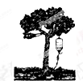
3．为了节约用水，果农们利用了滴灌的方法给果树浇水，如图所示．他们把细水管放入果树下的土里，使水分直接渗透到果树根部，减慢了水分的蒸发，其原因是
- 减少了水在地面的表面积
B．增大了水在地面的表面积
C．加快了地面上方空气的流动
D．提高了地面上水的温度
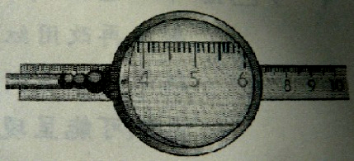
4．小阳拿一个光学器件观察直尺，如图所示，则小阳拿的是
A．平行玻璃砖
B．凸透镜
C．凹透镜
D．平面镜
5．小明利用最小分度值为1mm的刻度尺测量一个物体的长度，四次测量的数据分别为2.35cm 、2.36cm 、2.36cm 、2.57cm，则测量结果应记为
A．2.41 cm B．2.357 cm C．2.35 cm D．2.36cm
6．关于物态变化的下列说法，正确的是
A．早春，冰雪消融是熔化现象 B．初夏，清晨空中的雾是汽化现象
C．暮秋，草木上的霜是凝固现象 D．严冬，冰冻的衣服变干是熔化现象
7．如图所示的四种现象中，由光的直线传播形成的是
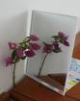
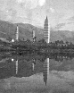
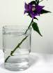
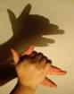

A．水中塔 B．水面“折”枝 C．镜中花 D．手影
8．“神舟十一号”飞船与“天宫二号”成功对接后，若认为“天宫二号”是静止的，则选择的参照物为
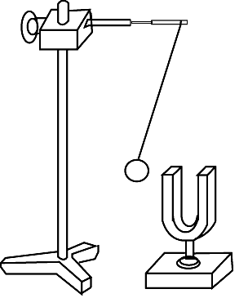
A．酒泉卫星中心的发射塔架 B．“神舟十一号”飞船
C．海面上行驶的远洋观测船 D．在“天宫二号”内穿行的航天员
9．如图所示，用悬挂着的乒乓球接触正在发声的音叉，乒乓球会多次被弹开．这个实验是用来探究
A．声音能否在真空中传播 B．声音产生的原因
C．音调是否与频率有关 D．声音传播是否需要时间
10．有一天晚上，小明在未开灯的房间里看电视，当他拿着一个凸透镜在电视机与对面白色墙壁间移动时，看到墙壁上出现了电视机屏幕的缩小画面．以下关于像的性质和这一成像规律的应用，正确的是
A．倒立的像 投影仪 B．正立的像 幻灯机
C．倒立的像 照相机 D．正立的像 放大镜
11．中央二台“真假实验室”探究，刚从冰箱冷冻室拿出冰棍贴紧舌头，舌头会被“冻”在冰棍上，这时舌头的水发生了某种物态变化。该物态变化过程中，温度随时间变化的图像可能是
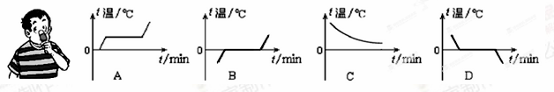
12．如图，Q到凸透镜的距离为焦距，P到凸透镜的距离为2倍焦距，在凸透镜的右侧调节光屏的位置可找到一个清晰的烛焰像．这个像是
O
Q
Q
P
P
A B C D

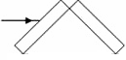
13．两块完全相同的平行玻璃砖放置在水平桌面上，它们相互垂直，如图所示．一束单色光从左侧水平射入左侧玻璃砖，从右侧玻璃砖的右侧射出，则经过两块玻璃砖的出射光线与原入射光线
A．平行
B．不平行，向上偏折
C．不平行，向下偏折
D．都有可能
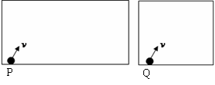
14．如图所示，两个宽度相同但长度不同的台球框固定在水平面上，从两个框的长边同时沿与长边夹角相同的方向、以相同的速度$\frac{{Δt}_{1}+{Δt}_{2}}{{Δt}_{1}−{Δt}_{2}}v$发出小球P和Q，小球与框碰撞情形与光反射情形相同（即小球与框碰撞前后运动速度大小不变、运动方向与框边夹角相同）。小球运动过程中速度大小不变，球与框碰撞的时间不计，则两球回到最初出发框边的先后是
A．两球同时回到出发框边
B．P球先回到出发框边
C．Q球先回到出发框边
D．因两台球框长度不同，故无法确定哪一个球先回到出发框边
二、填空题（本题11小题，每空1分，共30分）
15．（1）图1中，物体的长度为 ▲ cm；
（2）图2中，温度计的示数为 ▲ ℃；
（3）图3中，汽车速度表示数为 ▲ km/h．
1
2
3
4
cm
0
0
10
10

Km/h

20
40

60

80

100

120

140

160

180

第15题 图1 第15题 图2 第15题 图3

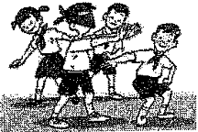
16．如图为我们小时候经常玩的一种游戏，用江阴本地话讲叫“摸瞎子”．图中，蒙住双眼的小王能通过声音辨别周围同学是谁，这是因为不同人发出声音的 ▲ 不同，同时还可以根据声音的 ▲ 来大致判断周围同学离他的远近．（均选填“响度”、“音调”或“音色”）
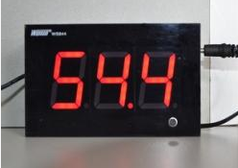
17．江阴市虹桥北路路边装了一个噪声监测仪，如图所示，在监测仪上看到显示的数字，请你替它补上单位：54.4 ▲ ．噪声监测仪 ▲ （选填“能”或“不能”）降低噪声．
18．小明发现：瓶底留有水的密闭矿泉水瓶，静置几天后，内壁上布满了小水珠．瓶内的水变成小水珠经历的物态变化过程为：先 ▲ （填物态变化的名称），后 ▲ （填物态变化的名称）．将分别装有热水和冰水的两只玻璃杯，在室内放置一段时间，两杯壁都会出现小水珠，其中在内壁出现水珠的是装有__▲ __玻璃杯（选填“热水”或“冷水”）．
19．近来，小华为了看清书上的字，眼睛与书的距离和视力正常时相比越来越近了，小华需要佩戴用 ▲ 透镜制成的眼镜．该透镜对光具有 ▲ 作用（选填“会聚”或“发散”）．
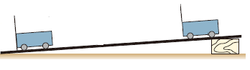
20．如图的装置，可用来测量小车沿斜面下滑的平均速度。小明测量时发现：小车在下滑过程中，相等时间内通过的路程越来越大，则小车的运动是 ▲ 直线运动（选填“匀速”或“变速”）；现测得路程s₁的平均速度为v₁，路程s₂的平均速度为v₂．那么，v₁、v₂的大小关系是v₁ ▲ v₂（选填“＞”、“=”或“＜”）．
金属片
S₁
S₂
21．如图所示，在“探究光的反射规律”时，把一个平面镜放在水平桌面上，再把一张纸板ENF竖直地立在平面镜上，纸板上的直线ON垂直于镜面，一束光EO贴着纸板射到平面镜上，在纸板上会看到反射光线OF．
平面镜
O
光屏
E
F
N
A
B
（1）若将入射光线EO在纸板平面内绕O点逆时针方向转动，则反射光线OF将会 ▲ 时针方向转动(选填“顺”或“逆”）．当光线EO与平面镜夹角为30º时，则反射角为 ▲ º；
（2）若将NO右侧纸板绕NO向后折，使左右纸板不在同一平面上，我们在右侧纸板上没有看到反射光，此时 ▲ （选填“有”或“没有”）反射光存在．
22．太阳光通过三棱镜后被分解成七种颜色光的现象叫做光的 ▲ ．电视机遥控器可以发出不同的 ▲ 外线，来实现对电视机的遥控；适当的 ▲ 外线照射有助人体合成维生素D．
t/s
s/cm
2
4
6
8
10
6
12
18
24
30
0
第23题图1 第23题图2
23．同学们用图1的玻璃管做了“研究气泡运动规律”实验，该实验的测量工具有秒表和 ▲ ；根据测量数据画出的路程时间图像如图2，则气泡上升的速度为 ▲ cm/s．
24．某同学在探究物态变化的实验中．
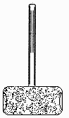
（1）如图所示，将碘锤放入热水中，观察到碘锤中固态碘逐渐消失，紫色的碘蒸气充满碘锤，此过程固态碘发生的物态变化是 ▲ （填物态变化的名称）．
碘锤
（2）在上述实验中，小明同学猜想：固态碘可能是先变成液体，再变成气体，因为速度太快，液态碘出现的时间太短，因而没有观察到，为验证猜想，他查询了一些资料：通常情况下，碘的熔点是113.5℃，碘的沸点是184.4℃，水的沸点是100℃．请你根据上述资料分析说明小明的猜想为什么错误： ▲
（3）小明在烧杯中放入适量的温水，然后放入一小块干冰（固态二氧化碳），此时观察到水中有大量气泡产生，同时水面有大量白雾．水中气泡的主要成份是由 ▲ （选填“二氧化碳”或“水蒸气”），水面上大量的白雾是由 ▲ 形成的．
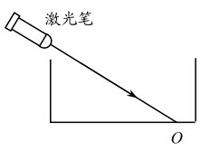
25．如图，一束激光与水平方向成45º角斜射到空水槽底部O点，形成一个光斑．现向水槽中注入适量水后，则水槽底部光斑移到O点的 ▲ （选填“左”或“右”）侧．继续沿水槽壁缓慢注水，则折射角将 ▲ ，反射角将 ▲ (选填“增大”、“不变”或“减小”)．若水位上升的速度为v，则水槽底部光斑移动的速度 ▲ v(选填“大于”、“等于”或“小于”)．
三、解答题（本题6小题，共42分）
26．作图（6分）
（1）利用平面镜成像特点，在图甲中画出物体AB在平面镜中所成的像；
（2）一束光由空气斜射入水中，请在图乙中画出反射光线及折射光线的大致位置；
（3）通过凸透镜焦点的光线AO，经过凸透镜沿OB方向水平射出，请在图丙中大致作出该凸透镜和焦点F的位置．(保留作图痕迹)
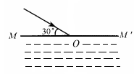
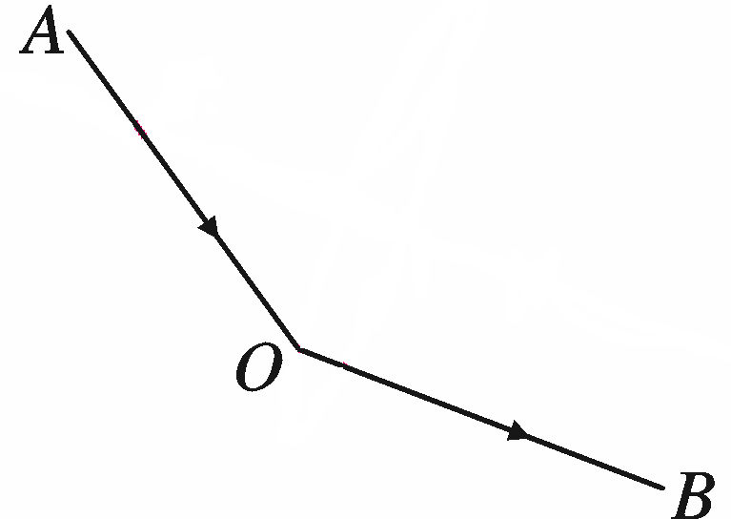
乙
A
B
甲
丙

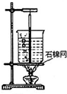
27．（8分）如图1是小明在研究水沸腾时的实验装置图．
图1
- 观察实验装置图1，操作的错误是： ▲ ．除图中所示的器材外，还需要的一个测量工具是 ▲ ．
（2）安装实验器材时应按照 ▲ (选填“自上而下”或“自下而上”)的顺序进行．
（3）小丽观察到沸腾前和沸腾时水中气泡上升过程中的两种情况，如图2（a）、（b）所示，则图 ▲ （选填“（a）”或“（b）”）是水沸腾时的情况．烧瓶中的水沸腾后，停止对水加热，水停止沸腾，这说明 ▲ ．
（4）小华和小杰虽然选用的实验装置相同，但加热到水开始沸腾的时间不同，他们绘制的水的温度随时间变化图像如图3所示，a、b两种图像不同的原因是水的 ▲ 不同．
（5）取走酒精灯，将装有海波的大试管放入上面实验的热水中（如图4）．根据温度计A和B的示数，绘制了海波和热水的温度随时间变化的图像（如图5）．由图像可知，在第8min时，大试管内的海波处于 ▲ 态（选填“固”、“液”或“固液共存”），海波是 ▲ （选填“晶体”或“非晶体”）．
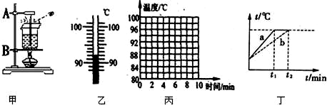
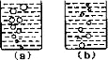
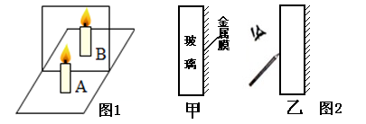

5

时间/min

温度/℃

10

48

98

12

热水

海波

图5
A

B

图4
图3
图2
28．（7分）小明在做“探究平面镜成像特点”的实验，将一块玻璃竖直架在水平台上，取两支完全相同的蜡烛A和B进行实验，如图1所示．
（1）为便于观察，该实验最好在较 ▲ （选填“明亮”或“黑暗”）环境中进行；
（2）小明点燃玻璃板前的蜡烛A，他应该在玻璃板 ▲ （选填 “前”或“后”）观察，调整玻璃板后的蜡烛B的位置，直到看上去B和A的像 ▲ ，此时蜡烛B的位置即为蜡烛A的像所在的位置．
（3）若将光屏放在玻璃板后像所在位置，像 ▲ 成在光屏上（选填“能”或“不能”）．
（4）小明得出“像与物等大”的结论，可小华认为：像的大小还和镜子面积的大小有关．在不更换和损坏玻璃板的前提下，你如何开展探究？简述做法及判断方法．
做法： ▲ ．判断方法： ▲ ．
（5）小明了解到平面镜是在平板玻璃的背面均匀地镀上了一层金属膜制成的（如图2甲）．他有一个疑问：物体是通过镜子的前面成像还是背面成像？于是他将一支铅笔的笔尖贴在镜子上，如图2乙所示，眼睛从侧面观察，若发现 ▲ ，则说明物体是通过镜子背面成像．
29．（8分）某学生李明在水塘中看到形状特殊的“虾”．
(1)如图甲所示，他看到的“虾”在B位置，这是由于光的 ▲ 而形成的 ▲ 像，真正的虾在水中 ▲ (填图中字母)处.他用激光笔从A点向 ▲ (填图中字母)处射出光束，即可把虾照亮．
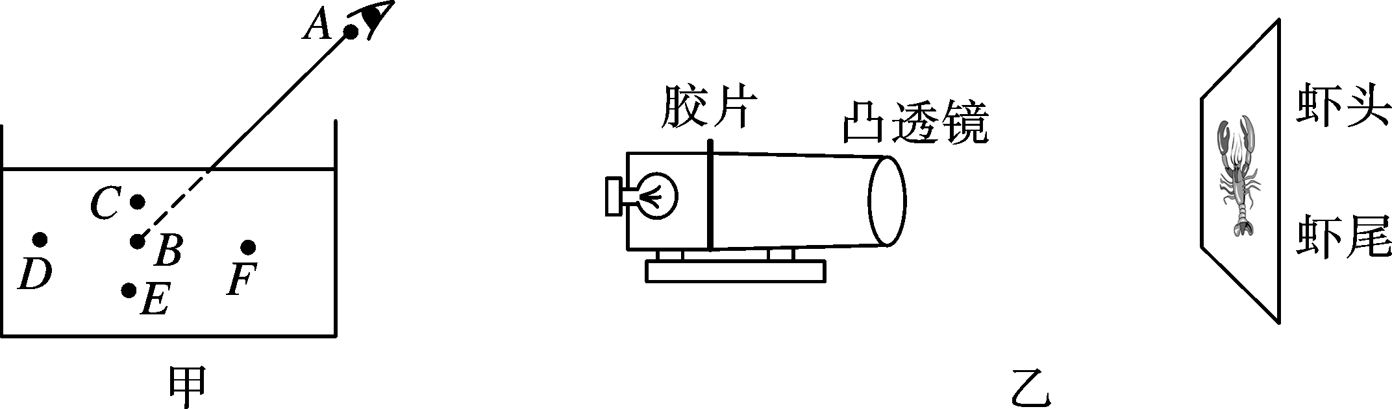

(2)拍照得到虾的胶片后，他用如图乙所示的幻灯机展示给同学们看：
①胶片上虾的头部朝 ▲ (选填“上”或“下”)；
②测得胶片到凸透镜的距离为8cm，则该凸透镜的焦距可能是 ▲ ；
A．2cm B．7cm C．9cm D．10cm
③要使像变得更大，应将幕布向 ▲ (选填“左”或“右”)移，并将凸透镜向 ▲ (选填“左”或“右”)移．
30．(7分)某同学利用图1装置来研究凸透镜成像规律：
(1)实验前，首先在光具座上正确放置蜡烛、凸透镜和光屏，还应对其进行调整，使烛焰、凸透镜和光屏的中心在 ▲ ．
(2)如图1所示，当凸透镜位于光具座上A处时，恰好在光屏上成清晰的像，则成的是 ▲ (选填“正立”或“倒立”)的像．蜡烛燃烧一段时间后，烛焰的像将位于光屏中心的 ▲ 方．
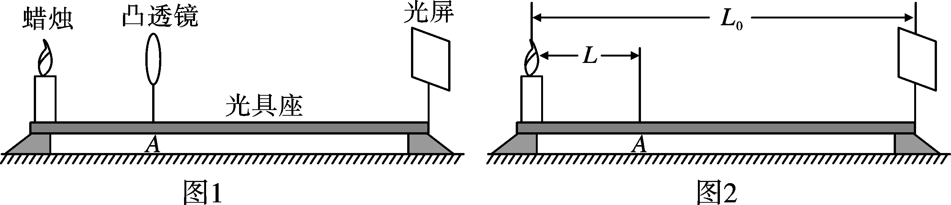

(3)若将凸透镜上半部分用不透明物体遮住（图中未画出），则下列说法正确的是 ▲ ．
A．像也只剩一半
B．不可能成像
C．仍能成像，只是变暗一些
D．仍能成像，只是像上有暗斑
（4）在保持(2)中蜡烛和光屏位置不变的情况下，将凸透镜向右移到B处(图中未标出)，光屏上再次成清晰的像，成的是 ▲ (选填“放大”、“缩小”或“等大”)的像．
(5)在上述探究活动中，若已知蜡烛与光屏间的距离为L₀，与凸透镜第一次所在位置A间的距离为L，如图2所示，则该透镜焦距f ▲ (选填“＞”、“＜”或“＝”)L，透镜先后两次所在位置A、B之间的距离s＝ ▲ (用L₀、L表示)．

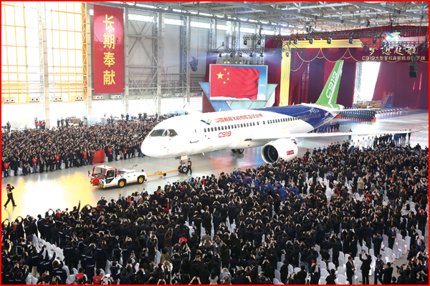
31．（6分）我国自主研制的C919大型客机首架机正式下线仪式在上海举行，承载着中华民族的飞行之梦，C919的惊艳亮相让中国人倍感骄傲．C919绝对是个身强力壮、心胸开阔、颜值爆表的“壮小伙”． 全机长度39 m、翼展近36m，高约12 m，设计158个座位．
（1）根据设计，大飞机C919航程超过4000 km，胜任国内所有城市之间的往返飞行，最大航程可以达到5500 km，若北京直飞新加坡的距离为4500 km，C919飞行的平均速度为750km/h，则飞机飞行的时间为多少？

▲ ▲ ▲

（2）如图所示，在C919大型客机首架机正式下线仪式上，牵引车正拉动大飞机以1m/s的速度匀速通过51m长的欢迎人群（欢迎人群可视为相对地面静止），则该飞机完全通过欢迎人群队伍需要多少时间？

▲ ▲ ▲

（3）飞机飞行过程中会经历起飞加速、定速巡航匀速飞行、减速降落等过程，如图所示为该飞机从甲地飞到相距1500km的乙地的s-t图像，则下列说法正确的是 ▲ ．
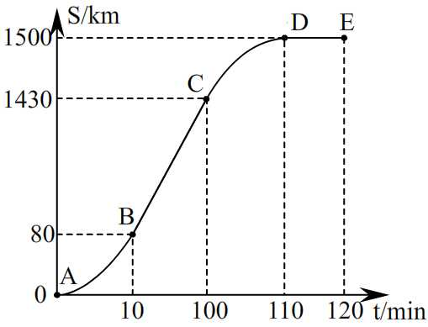
A．AB段的平均速度为8km/h
B．BC段为定速巡航匀速飞行阶段，速度为250m/s
C．DE段为定速巡航匀速飞行阶段，速度为12.5km/min
D．飞机从甲地飞到乙地的平均速度为750km/h

江阴市2016年秋学期八年级期末调研考试参考答案与评分标准
物 理
一、选择题（每小题2分，共28分）
题号 | 1 | 2 | 3 | 4 | 5 | 6 | 7 | 8 | 9 | 10 | 11 | 12 | 13 | 14
答案 | D | C | A | B | D | A | D | B | B | C | D | D | A | A
二、填空题（本题11小题，每空1分，共30分）
15．2.60 (2.59~2.61) -3 80
16． 音色 响度
17． 分贝（dB） 不能
18． 汽化 液化 热水
19． 凹 发散
20． 变速 <
21． （1）顺 60 （2）有
22．23．刻度尺 3
24．（1）升华 （2）热水温度低于碘的熔点，碘不可能熔化
（3）二氧化碳 水蒸气遇冷液化
25． 左 不变 不变 小于
三、解答题（本题6小题，共42分）
26．（6分）（图略），图丙中凸透镜的光心要在O点正上方（每小题2分）
27．（8分）（1）温度计的玻璃泡触到烧杯底 秒表 （2）自下而上
（3）（a） 液体沸腾需要吸热 （4）质量（或量、多少等） （5）固液共存 晶体
28．（7分）
（1）黑暗 （2）前 重合 （3）不能
（4）做法：拿不透明的书挡住玻璃板前面的一部分，重复上面的实验；
判断方法：若同样大小的蜡烛B还能和像重合，说明像的大小和镜子面积无关，反之有关
（5）笔尖的像和笔尖相隔有一段距离
29．（8分）
（1）折射 虚 E B （2）①下 ② B ③ 右 左
30．（7分）
（1）同一高度 （2）倒立 上 （3） C （4）缩小 （5） ＜ L₀－2L
31．（6分）
（1）6h（2分，正确列式1分，结果正确1分）
（2）90s（2分，正确列式1分，结果正确1分）
（3） B （2分）

